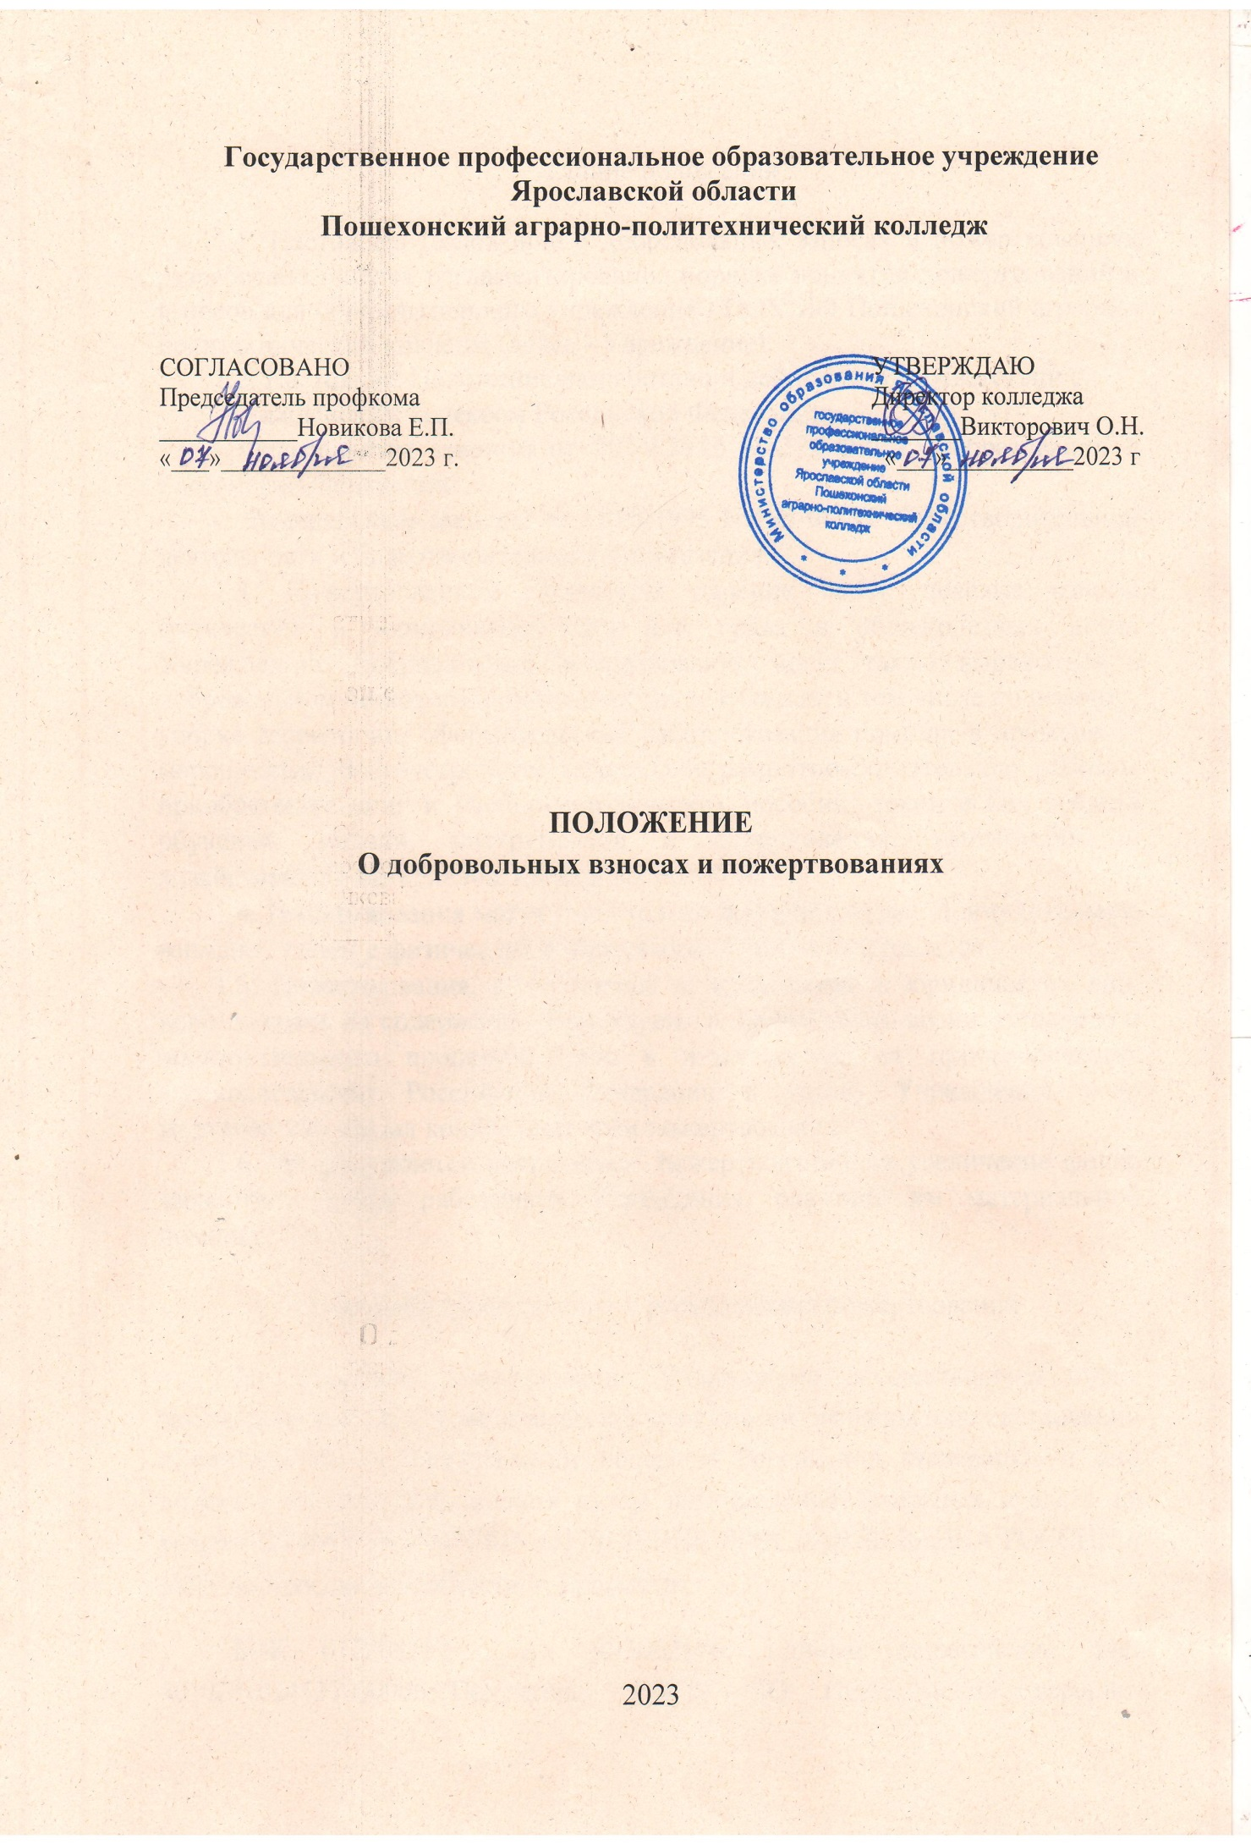 Государственное профессиональное образовательное учреждение
Ярославской области
Пошехонский аграрно-политехнический колледж

СОГЛАСОВАНО  Председатель профкома  ___________Новикова Е.П.  «___»_____________2023 г. | УТВЕРЖДАЮ  Директор колледжа  _______Викторович О.Н.  «___»__________2023 г

ПОЛОЖЕНИЕ
О добровольных взносах и пожертвованиях

2023

1. Общие положения

1.1. Настоящее Положение о добровольных взносах и пожертвованиях разработано в целях регламентирования порядка принятия пожертвований и взносов для образовательного учреждения ГПОУ ЯО Пошехонский аграрно-политехнический колледж (далее - Учреждение).
1.2. Настоящее Положение разработано и действует в соответствии с:
- Гражданским кодексом Российской Федерации,
- Федеральным законом от 29.12.2012 N 273-ФЗ "Об образовании в Российской Федерации",
- Федеральным законом от 11.08.1995 N 135-ФЗ "О благотворительной деятельности и благотворительных организациях".
1.3. Пожертвованием признается дарение вещи, целевые взносы физических и юридических лиц или права в общеполезных целях Учреждению. Добровольные пожертвования могут также выражаться в добровольном безвозмездном личном труде граждан, в том числе по ремонту, уборке территории, оформительских работ, оказания помощи в проведении мероприятий, благоустройстве территории, ремонтно-строительных работах, приобретении книг и учебно-методических пособий, технических средств обучения, мебели, инструментов и оборудования, канцтоваров и хозяйственных материалов, наглядных пособий.
1.4. Пожертвования могут быть только добровольными, принудительное взимание платы с физических и юридических лиц не допускается.
1.5. Пожертвования, поступившие от физических и юридических лиц, используются на содержание Учреждения и организацию воспитательного и образовательного процессов либо в иных целях, не противоречащих законодательству Российской Федерации и уставу Учреждения, если жертвователь указал конкретные цели пожертвования.
1.6. Не допускается направление пожертвований на увеличение фонда заработной платы работников Учреждения, оказание им материальной помощи.

2. Порядок осуществления и расходования пожертвований

2.1. Передача пожертвования Учреждению осуществляется путем заключения между жертвователем и Учреждением договора о пожертвовании в соответствии с Гражданским кодексом Российской Федерации и они вносятся на счет Учреждения путем перечисления денежных средств на р/счет 03224643780000007101 ОТДЕЛЕНИЕ ЯРОСЛАВЛЬ БАНКА РОССИИ // УФК по Ярославской области, г. Ярославль,
БИК 017888102 , л/с 903062146, Единый казначейский счет 40102810245370000065(Получатель: ГПОУ ЯО Пошехонский аграрно-политехнический колледж). В платежном документе может быть указано целевое назначение взноса.
2.2. Передача в качестве пожертвования имущества оформляется актом приема-передачи, а в случаях, установленных действующим законодательством, подлежит государственной регистрации.
2.3. Пожертвование должно быть поставлено на баланс Учреждения не позднее следующего дня после получения первичного учетного документа. Пожертвование в виде денежных средств от физических лиц вносится в кассу учреждения. Пожертвования в безналичном порядке вносятся Жертвователями на лицевой счет ГПОУ ЯО Пошехонского аграрно-политехнического колледжа через учреждения банков, иных кредитных организаций. В платежном документе может быть указано целевое назначение
взноса.
2.4. Распоряжение привлеченными пожертвованиями осуществляет главный бухгалтер, ответственный за распределение пожертвований, а также порядок и условия распоряжения этими средствами.
2.5. Средства пожертвования могут быть использованы исключительно на цели, обусловленные договором.
2.6. Учреждение ведет обособленный учет всех операций по использованию целевого пожертвования.

3. Заключительные положения

3.1. Ко всему, что не урегулировано настоящим Положением, применяются нормы гражданского законодательства Российской Федерации.
3.2. Настоящее Положение является обязательным для соблюдения всеми сотрудниками Учреждения. В случае нарушения настоящего Положения виновное лицо несет ответственность в соответствии с законодательством Российской Федерации.
3.3. Контроль над исполнением настоящего Положения осуществляет директор колледжа.
3.4. Настоящее Положение вступает в силу с момента утверждения его приказом руководителя Учреждения и действует до утверждения нового Положения.
3.5. С настоящим положением должны быть ознакомлены главный бухгалтер, бухгалтер, заместитель директора, ведущий специалист по закупкам.

